**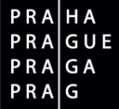****DŮM DĚTÍ A MLÁDEŽE – DŮM UM, PRAHA 10**

**POD STRAŠNICKOU VINICÍ 23, 100 00 PRAHA 10,   
E-MAIL INFO@DUMUM.CZ, www.DUMUM.cz**

**Mobilní TELEFON: 603 178 820, 777 721 741**



Tábor polobohů

Tábor polobohů

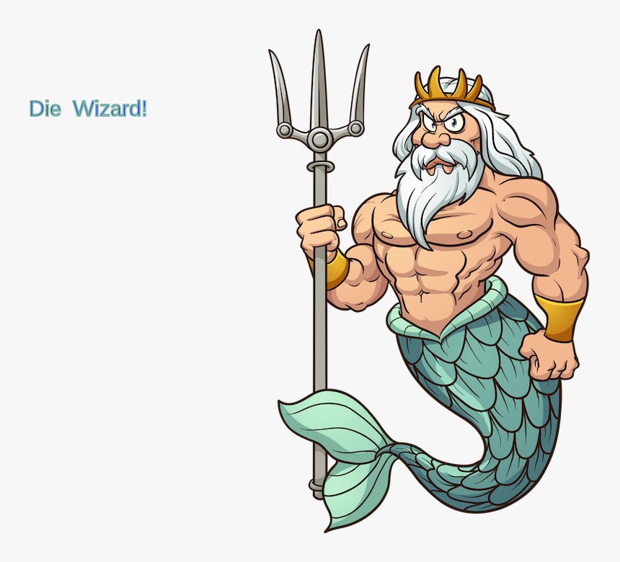

**V**

**Zveme vás na 4. turnus dětského letního tábora**

**termín: 7. 8. neděle – 19. 8. 2022 pátek**

**místo: táborová základna Tři Studně**

Co Vás čeká …

**Tradiční i netradiční sporty** (fotbal, softbal, ringo, florbal)

**Táborová pouť @ koupání @ táborák**

**@ denní i noční hry @ bojovky**

**Spoustu zábavy v areálu tábora s vedoucími   
a praktikanty**

**Chatový tábor se nachází ve Třech Studních   
nedaleko od Nového Města na Moravě**



* **Cena**: **4800 Kč zahrnuje: dopravu autobusem tam   
  i zpět, ubytování, stravu 5x denně, zkušené vedoucí,   
  zdravotní zabezpečení** (mimopražské děti + 400 Kč)
* **Účast: Děti ve věku 6-15 let, výjimku povoluje vedoucí tábora**

**Přihlášky přijímá pouze DŮM UM Praha 10**

Vedoucí tábora: **Mgr. Miroslav Franěk**

Více informací k táboru: 737281442, [miro.franek@seznam.cz](mailto:miro.franek@seznam.cz)<http://tabory-franek.webnode.cz/>

Vedoucí tábora: **Mgr. Miroslav Franěk**

Více informací k táboru: 737281442, [miro.franek@seznam.cz](mailto:miro.franek@seznam.cz)<http://tabory-franek.webnode.cz/>

**Vedoucí tábora: Mgr. Miroslav Franěk, tel.** 737 281 442, [miro.franek@seznam.cz](mailto:miro.franek@seznam.cz)

Dovolujeme si tímto požádat případné sponzory z řad rodičů o poskytnutí drobných **finančních či jiných sponzorských darů**, které budou použity jako odměny pro děti

...děkujeme